*Учимся засыпать самостоятельно*

**7 СОВЕТОВ**

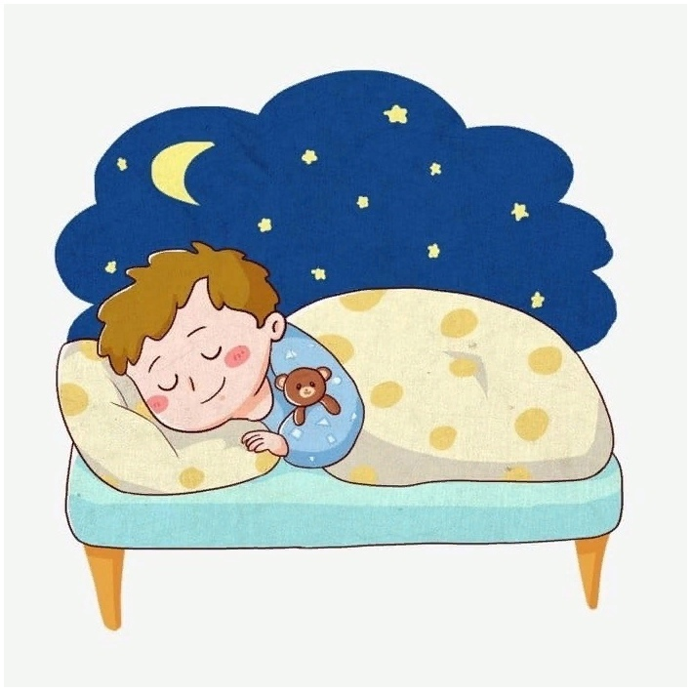

**СОВЕТ 1: Создайте чувство комфорта и безопасности**

Малыш может лежать с открытыми глазами, потому что вас нет или мысли о чудовищах, скрывающихся в шкафу, пугают его. Помогите малышу уснуть, дав ему любимую мягкую игрушку, а в комнате можете разместить небольшой аквариум с рыбкой.

Ребенка будет успокаивать присутствие в комнате знакомых объектов, таких как любимый медведь, или золотая рыбка, таким образом вы сможете приучить ребенка спать в кровати одного.

**СОВЕТ 2: Создайте обряд приготовления ко сну**

Пусть ваш ребенок примет теплую ванну, почистит зубки. Затем почитайте ему — когда все это войдет в привычку, малыш почувствует себя более уверенно при отходе ко сну.

Эта предсказуемость как бы подготавливает детей психологически и снижает вероятность появления ночных тревог. А также снижает уровень стресса, и создает определенный обряд, который малыш ждет, и знает, что он ведет ко сну. И может быть в следующий раз, у вас не возникнет вопрос о том, как приучить ребенка спать одному, ведь ему будет интересно повторять весь обряд, а если вы вдруг что-то забудете, то малыш вам напомнит.

**СОВЕТ 3: удалите отвлекающие факторы из комнаты малыша**

Многие родители задаются вопросам, как приучить ребенка спать самостоятельно. А сами смотрят телевизор или работают за компьютером в комнате ребенка.

А ведь свет и излучение мониторов затрудняют засыпание ребенка. Вы можете включить ночник, если малыш не может заснуть в темноте. Старайтесь не приучать ребенка засыпать при просмотре телевизора и мультфильмов.

**СОВЕТ 4: Сведите до минимума ваше присутствие**

Вы думаете о том, как научить ребенка спать самостоятельно, а сами тем временем лежите с малышом и разговариваете.

Покиньте комнату, перед тем как ваш ребенок засыпает, так что бы он не зависел от вашего присутствия. А если вы все-таки находитесь в комнате ребенка, то не лежите с ним в постели и никак не взаимодействуйте с ним.

И каждую ночь, когда малыш засыпает, старайтесь уменьшать зависимость ребенка от вас.

**СОВЕТ 5: Делайте это медленно**

Многие мамы предпочитают решить вопрос о том, как научить ребенка спатьотдельно тем, что укладывают ребенка в кроватку и говорят ему, что будутпериодически заглядывать, чтобы проверить малыша.

Исполняйте своеобещание, но выдерживайте более длительные интервалы. В идеале, малышзаснет в один из этих интервалов.

Начинайте с 5 минут и постепенноперейдите к 10 минутным периодам ожидания. Если вы вернетесь в период5-10 минут малыш, возможно, уже будет спать.

Но если вы заставите ждатьего слишком долго, малыш может начать беспокоиться и волноваться, чтоделает ситуацию хуже.

**СОВЕТ 6: Будьте последовательны**

Если ребенок посреди ночи проскальзывает в вашу кровать, сопровождайте его обратно в комнату без особого взаимодействия. Просто скажите: «ты должен оставаться в постельке».

Важно быть твердым каждый раз, когда ребенок приходит в вашу спальню, только так вы сможете приучить ребенка спать в кроватке.

Если вы не будете тверды, ребенок будет более настойчив.

**СОВЕТ 7: Поощряйте хорошее поведение**

После того как вы собрались ко сну, малыш может выбрать наряд на следующее утро, и завтрак, который он будет кушать.

Это поможет понять ребенку, что за хорошее поведение он получает награду. И если он будет хорошо себя вести перед сном, то он получит определенные награды.